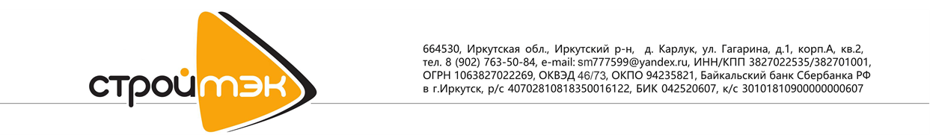

**ООО «Строй МЭК»**

**ИНН/КПП 3827022535/382701001**

**Тел.: +7 (902) 763-50-84 Эл. почта:** [**stroy.mek@bk.ru**](mailto:stroy.mek@bk.ru)

**664035, г. Иркутск, ул. Рабочего Штаба, 1/5 Режим работы: ПН-ПН, 09:00-18:00 (обед 13:00-14:00)**

**Порода: лиственница, сосна.**

